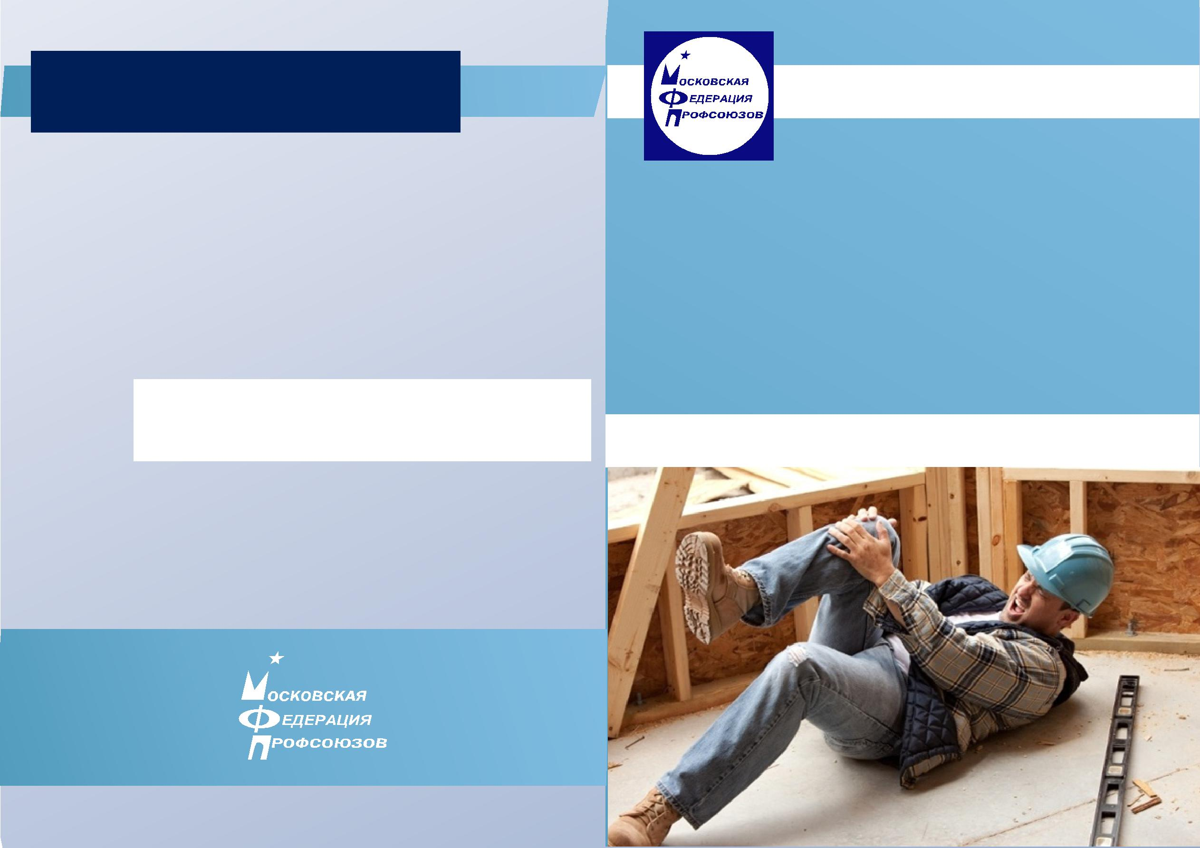
Какие выплаты производятся семье погибшего

- результате несчастного случая на производстве?

  - соответствии с Федеральным законом от 24.07.1998 №125-ФЗ «Об обязательном социальном страховании от несчастных случаев на производстве и профессиональных заболеваний" при смертельном несчастном случае на производстве с 1 января 2014 г. семья погибшего получает 1 миллион рублей.

  - соответствии с Московским трехсторонним соглашением семье погибшего работодателем выплачивается 50 минимальных размеров заработной платы, действующей на момент смерти работника в г.Москве (с 1 октября 2018 г. – 18 781 х 50 = 939 050 р.).

Дополнительные выплаты могут быть предусмотрены коллективным договором в организации.

Куда обращаться за защитой своих прав

при наступлении несчастного случая на производстве?

По вопросам расследования несчастных случаев на производстве, а также иным вопросам законодательства об охране труда Вы можете обратиться в Государственную инспекцию труда в городе Москве, а также в Техническую инспекцию труда Московской Федерации профсоюзов по адресу: 129164, Россия, г.Москва, ул. Маломосковская, д.10.
Телефон: 8(495)686-21-70
Адрес электронной почты: ot@mtuf.ru

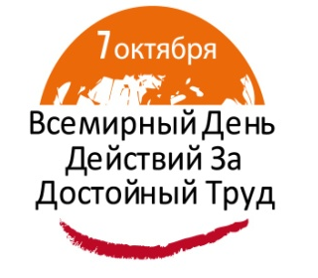

ЕСЛИ С ВАМИ ПРОИЗОШЕЛ НЕСЧАСТНЫЙ СЛУЧАЙ НА ПРОИЗВОДСТВЕ

Актуальные вопросы и ответы

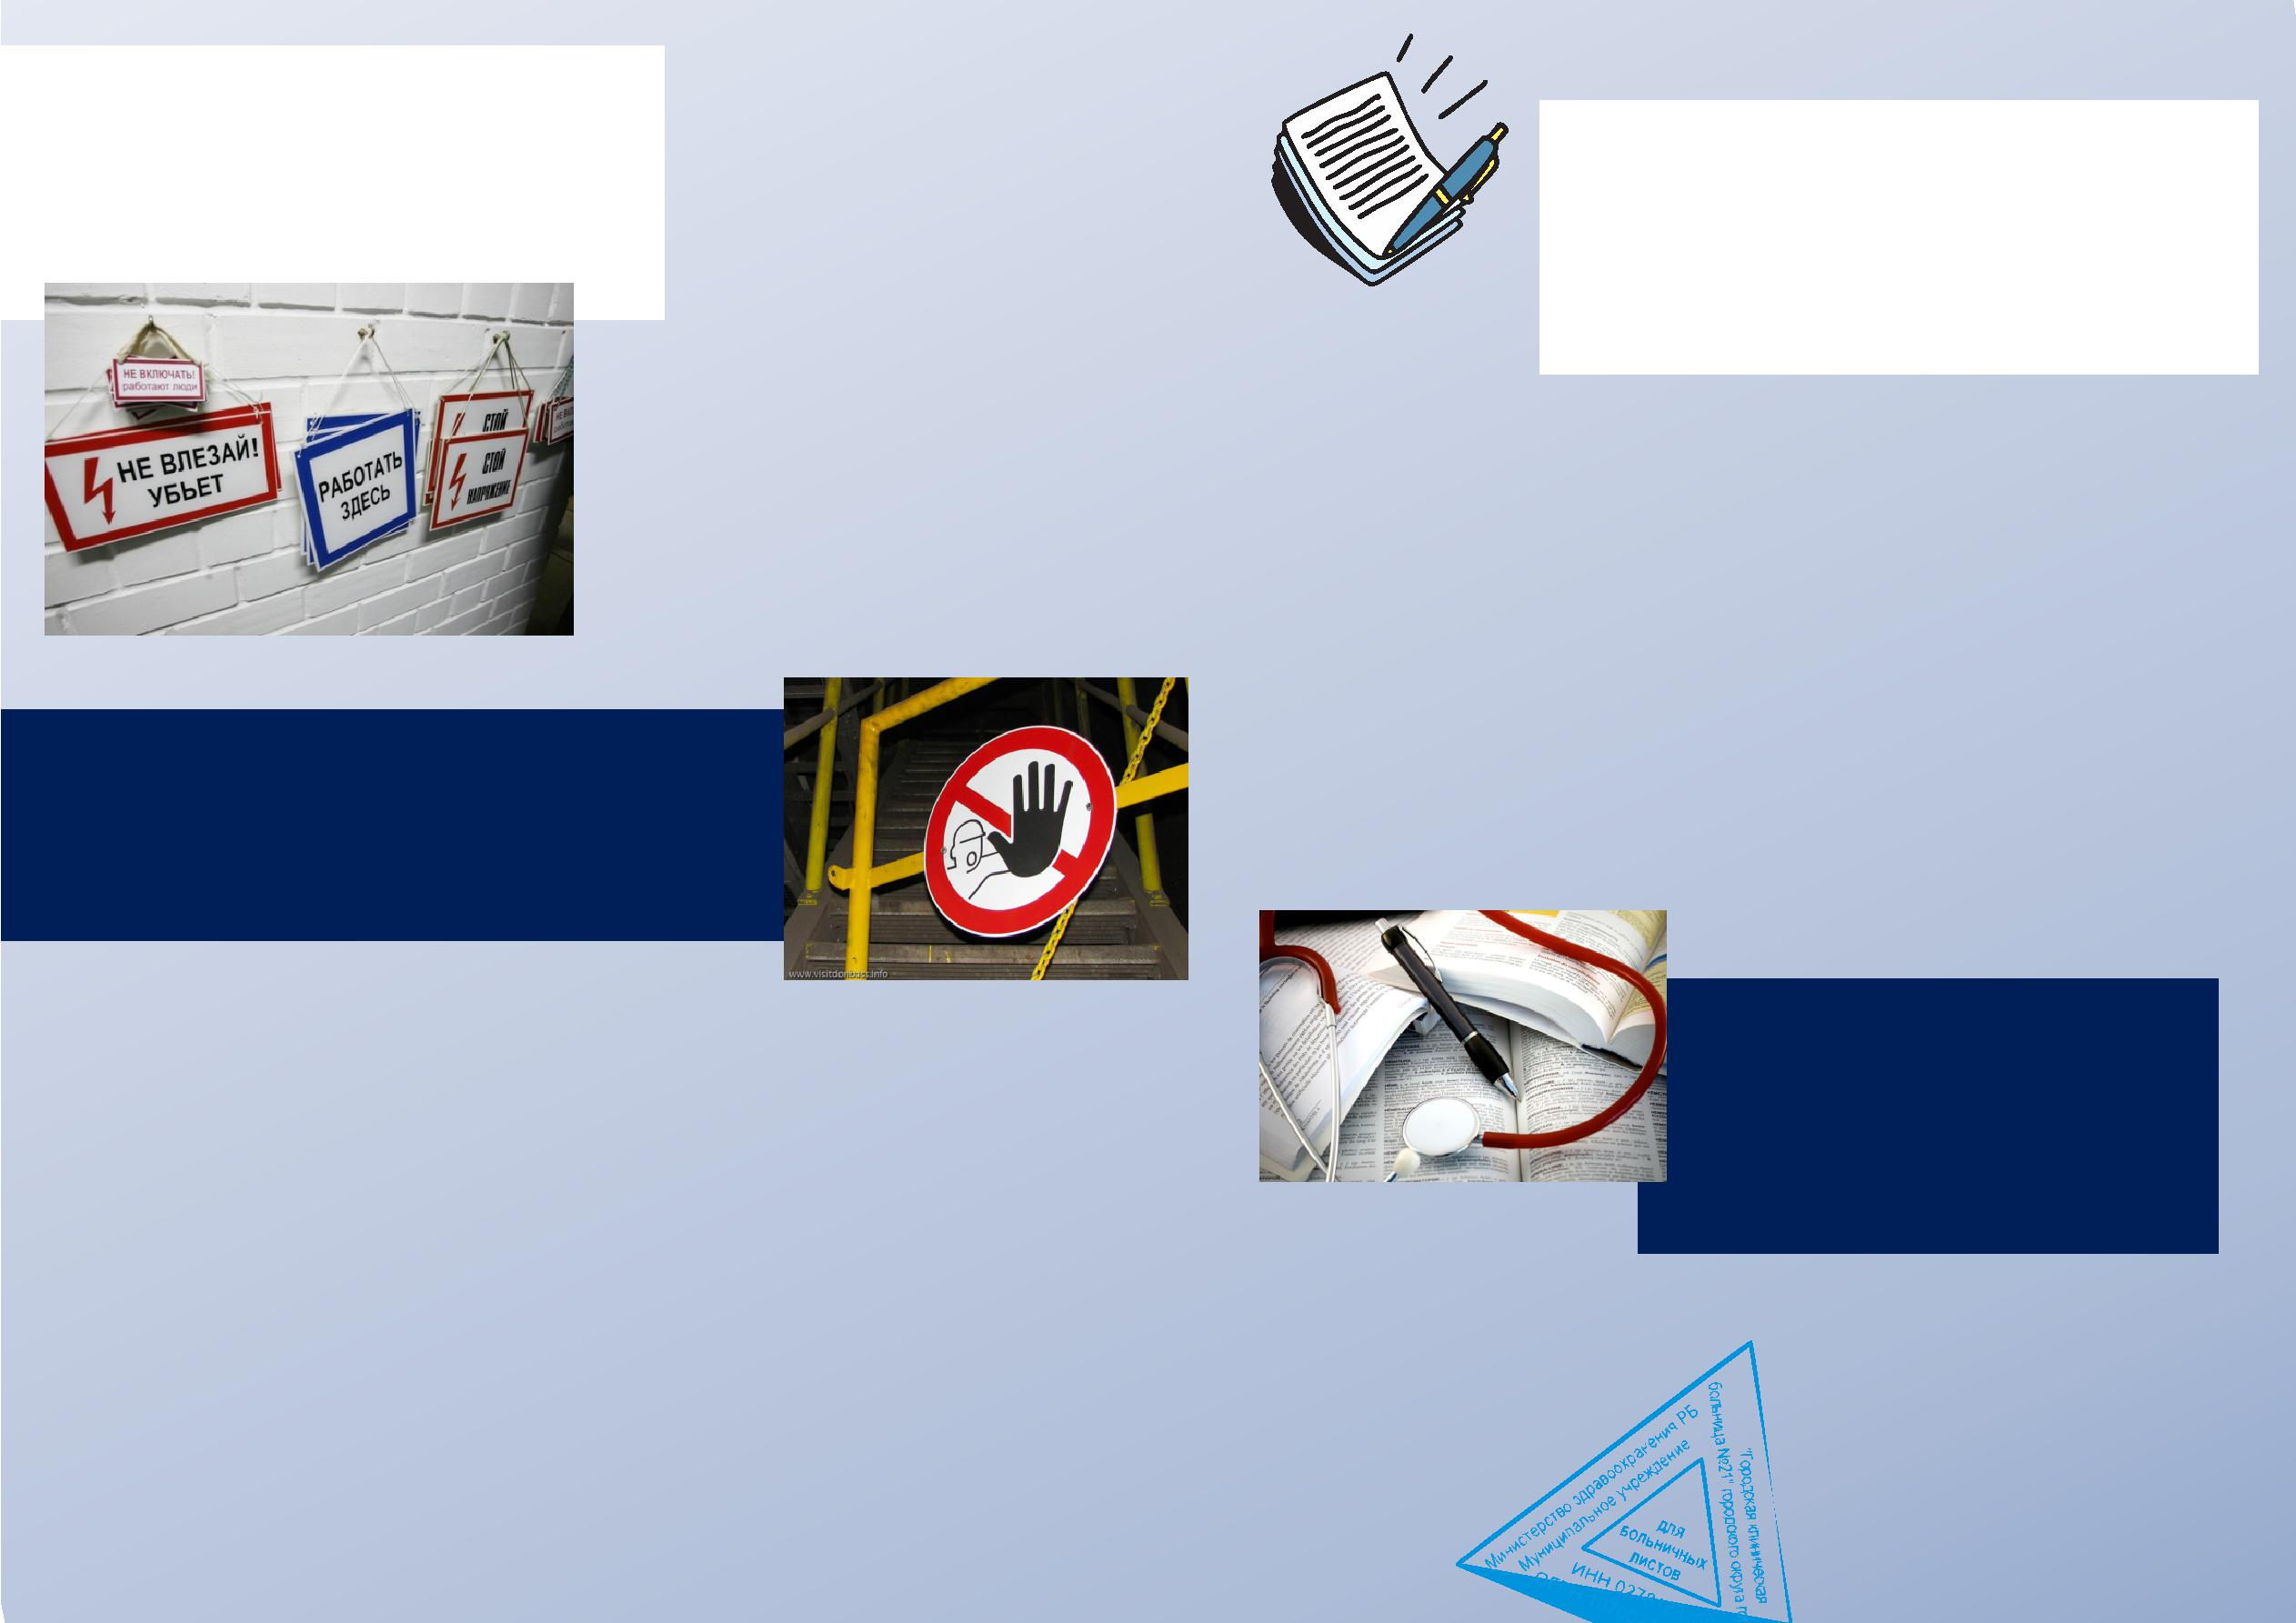
Что делать если произошел несчастный случай на производстве?

Предпринять следующие шаги:

- Позвать кого-нибудь на помощь.
- Сообщить о случившемся
непосредственному руководителю или попросить, чтобы это сделали другие.
- Обратиться в медпункт организации или вызвать скорую помощь (тел. 112).

- До приезда скорой помощи при ощущении резкой боли не предпринимать никаких резких движений, перемещений и пр.

Что делать, если работодатель пытается скрыть факт несчастного случая?

- Направить заявление на имя руководителя организации о необходимости расследования несчастного случая, указать дату и время его наступления.

- Оставить себе копию заявления с регистрационным номером.
- При отсутствии ответа или несогласии с ним обратиться в Государственную инспекцию труда в г.Москве по адресу: 115582, г. Москва, ул. Домодедовская, д.24, корп. 3. Адрес сайта в Интернете: https://git77.rostrud.ru/

Что должен сделать работодатель при наступлении несчастного случая на производстве?

 | Результаты расследования оформляются
Какой документ | в трех экземплярах Актом по форме Н-1
составляется по результатам | (Приложение N 1 к постановлению
расследования несчастного | Минтруда РФ от 24 октября 2002 г. N 73).
случая на производстве? | Од ин из э к з ем пл я р о в в ы д а етс я
 | пострадавшему.

- Немедленно организовать первую помощь пострадавшему и при необходимости обеспечить его доставку в медицинское учреждение.
- Принять неотложные меры по предотвращению развития аварийной ситуации и воздействия травмирующих факторов на других лиц.

- При групповом несчастном случае, тяжелом несчастном случае или несчастном случае со смертельным исходом в течение суток направить извещение в Государственную инспекцию труда в г. Москве, прокуратуру, Департамент труда и социальной защиты населения города Москвы, Московское региональное отделение Фонда социального страхования РФ, Московскую Федерацию профсоюзов, а также проинформировать родственников пострадавшего.

- Создать комиссию по расследованию несчастного случая, куда в обязательном порядке включить представителя профсоюзов.

Как оплачивается больничный лист по несчастному случаю на производстве?

Пособие по временной нетрудоспособности в связи с несчастным случаем на производстве выплачивается пострадавшему в размере 100 процентов утраченного заработка, вне зависимости от трудового стажа.

